**外壳打印与组装**

我为AAT设计了一款使用3D打印的外壳，并匹配枫叶的17DB平板天线支架，另外也设计了长支架，用于适配开源天线 Triple Feed Patch Array（照妖镜），外壳底部设计有1/4英寸螺孔，用于固定于三脚架上，上部设计有水平泡的安装位，便于使用时找平。

此外壳是针对标准尺寸舵机设计，基本上所有的标准尺寸舵机都可以安装，俯仰舵机如果用小天线，可以使用矮身舵机，也设计有矮身舵机尺寸的支架。

**3D打印模型文件**

模型文件包含以下这些文件，不需要全部打印，下面会列举必须打印的。

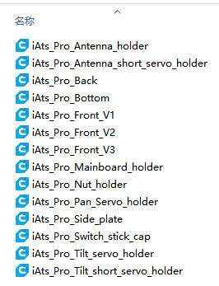

以下文件是需要打印的：

**Front**：前面板，分为3个版本，分别对应不同历史版本的板子，打印V3版本就行。

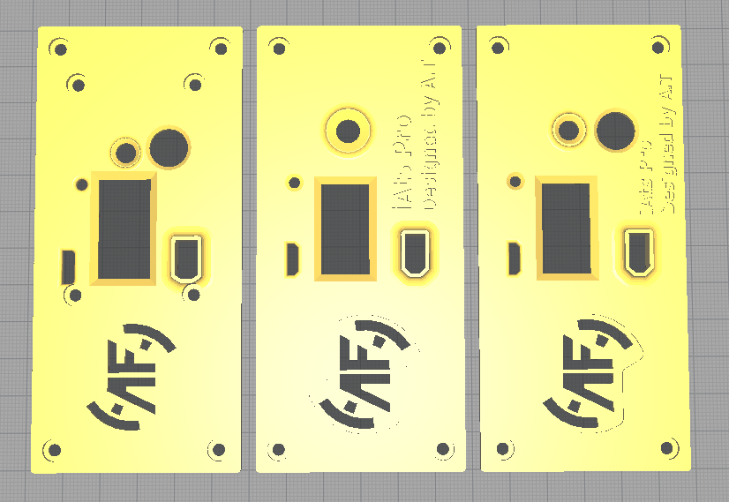

**Mainborad_holder**：主板支架，用于安装主板

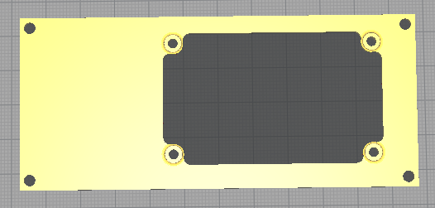

**Back**：背板，两个开口，小口是走俯仰舵机线，大口是预留以后外设插线的口。

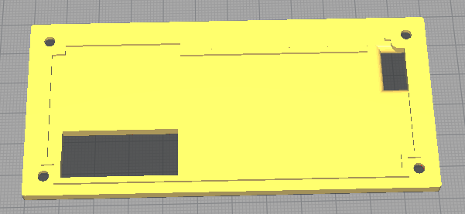

**Bottom**：底板，预留了1/4英寸螺母孔位。

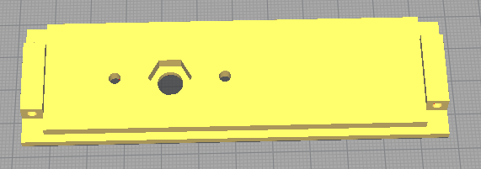

**Side_Plate**：侧面板，需要打印两块。

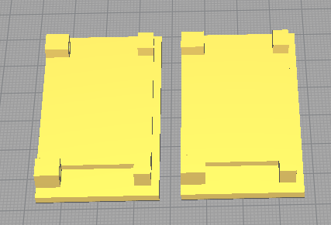

**Nut_holder**：螺母固定板，用于固定1/4英寸螺母。

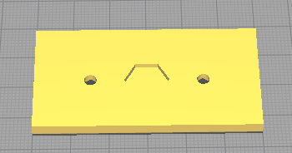

**Pan_Servo_holder：**上盖板，且用于固定水平舵机。

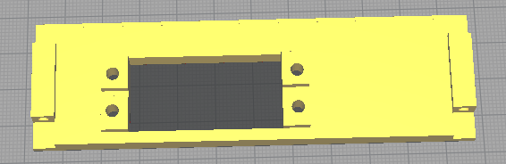

**Tilt_servo_holder：**俯仰舵机支架

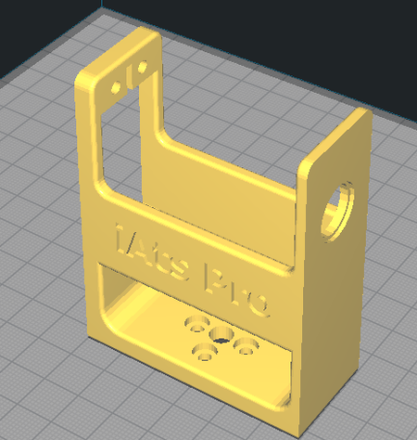

**Antenna_holder**：17DB天线支架

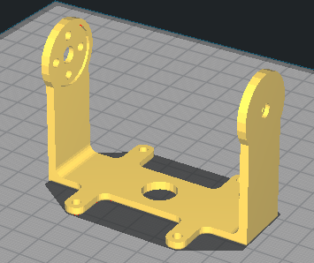

**打印材料与参数**

打印材料使用PLA就挺不错，现在有一些升级版本的PLA+，韧性更好，主板本身发热不是很厉害，PLA足够了，当然，用PTEG或是ABS材料也是可以的，有些人用ABS打印出来的效果也很好，我没有这些材料，我一直是用PLA打印，使用白色的材料立体感会显得比较强，看起来会漂亮些，使用其他颜色也可以，甚至可以各种颜色都用上。

打印参数视不同的打印机来，只要精度不是偏差太厉害，基本上是没什么问题的，除了一些比较通用的参数，其他的最好根据自己的打印机进行适当的调整，毕竟，自己的打印机自己更熟悉不是？

填充率我感觉50%比较合适，使用1-1.5mm的壁厚，这样既能兼顾强度，也不会导致重量太重。

**推荐打印参数**

材料：PLA, PLA+

挤出温度：210°

热床温度：50°

层高：0.2mm

壁厚：1mm

填充率：50%

**配套附件与固定螺栓**

外壳需要使用螺栓固定，螺栓的规格都是M3的，设计的时候都是使用M3的薄头内六角螺栓，设计了沉孔，组装好之后，螺丝头不会高出外壳。

天线支架与俯仰舵机支架之间使用了微型法兰轴承，轴承的规格为MF128ZZ，是要带法兰的，为了方便快拆，水平舵机支架使用了一颗手拧螺栓来进行固定，拧下之后就可以拆下俯仰舵机与天线，更方便收纳与携带。

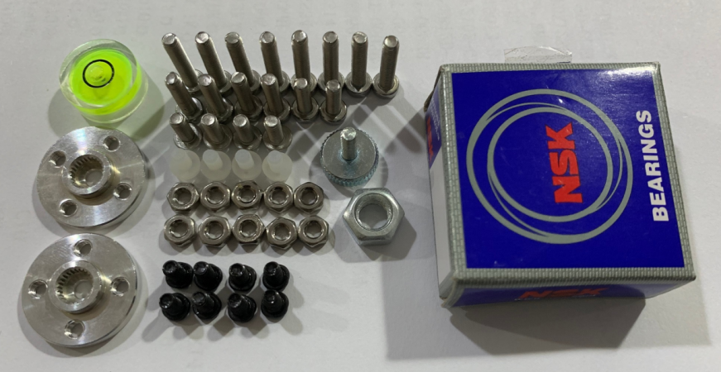

**附件列表**

M3*16 8枚 用于外壳紧固

M3*12 4枚 用于水平舵机固定

M3*10 2枚 用于1/4英寸螺母固定

M3*8 4枚 用户俯仰舵机固定

M3螺母10枚 用于舵机，螺母紧固

M3*10手拧螺栓1枚

M3*6 8枚 用于舵盘紧固

M3*5尼龙螺母 4枚 用于固定主板

25T铝合金舵盘 2枚

1/4英寸螺母1枚

15*6水平泡1枚

MF128zz法兰轴承1枚

**外壳组装**

外壳打印完成后，准备好各个零件，接下来就是组装了，组装前先要对部分打印件进行预处理，使用M3的丝锥进行攻丝：

以下箭头指示的孔，需要用M3的丝锥进行攻丝

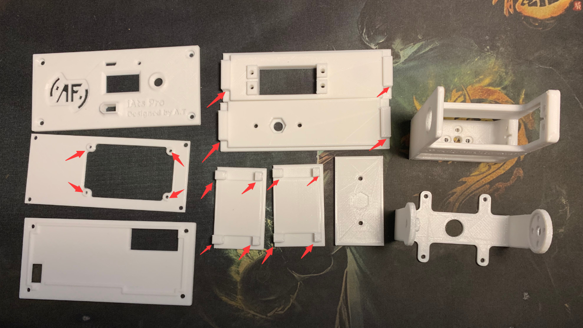

**组装底板**

准备2枚六角螺母与1枚1/4英寸螺母，分别装入螺母固定板与底板的六角槽内：

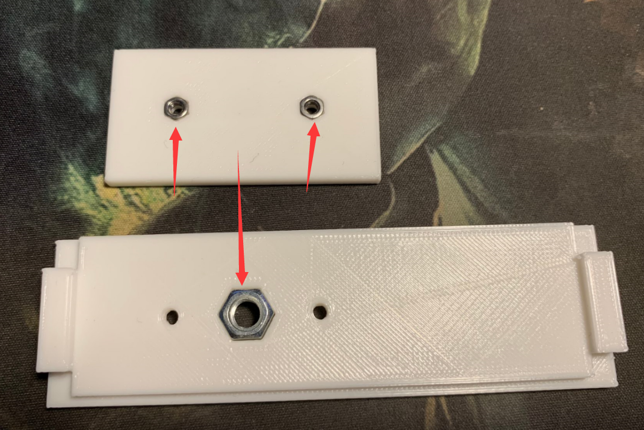

将固定板与底板组合在一起，从底板下面使用M3*10螺母进行紧固。

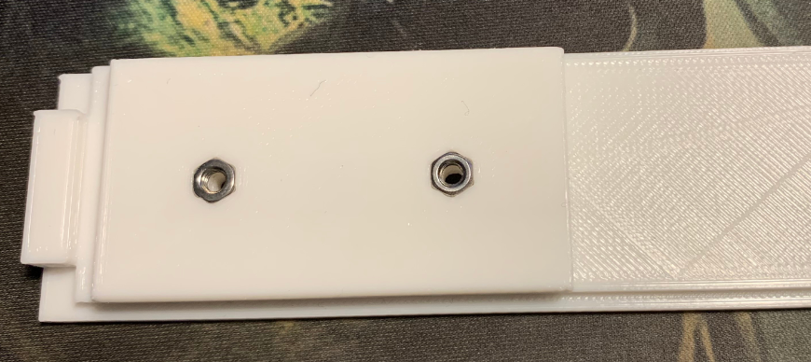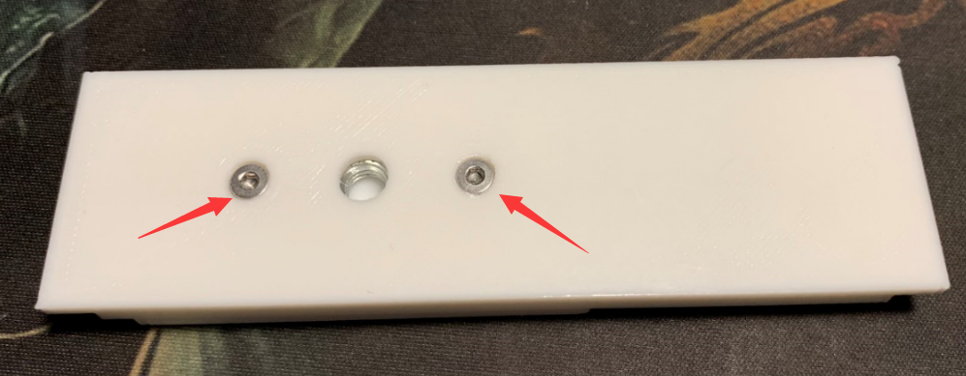

**安装主板**

将主板安装板上的4个主板固定孔进行攻丝

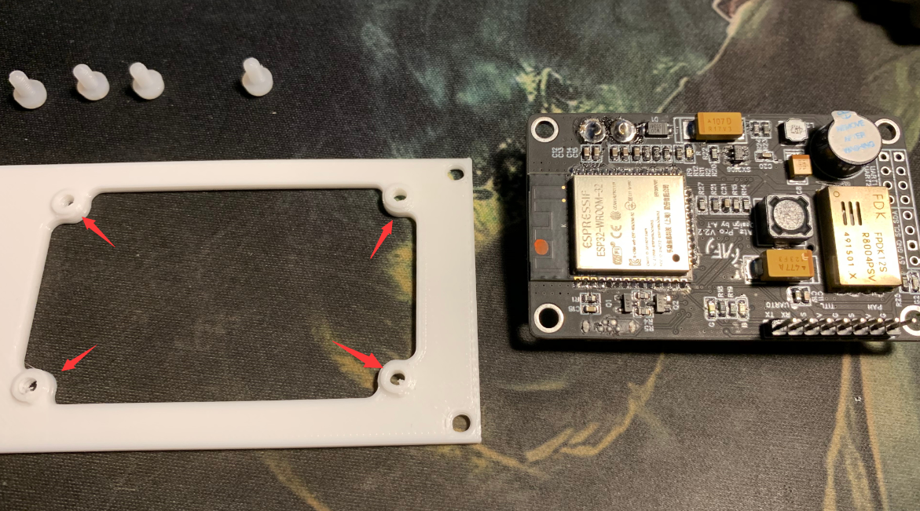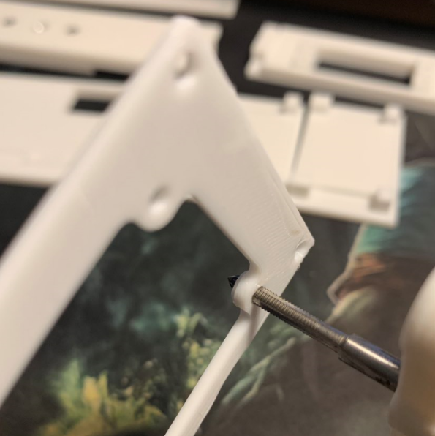

使用M3*5尼龙螺母将主板进行固定

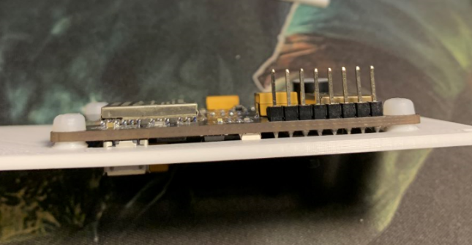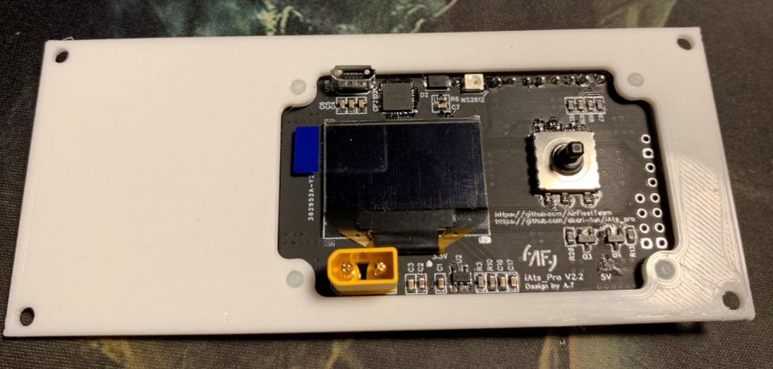

**安装舵盘**

使用8枚M3*8螺栓分别将两个T25舵盘安装到舵机支架与天线支架上：

天线支架安装

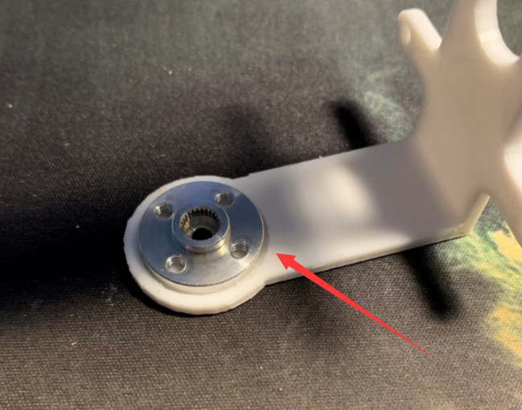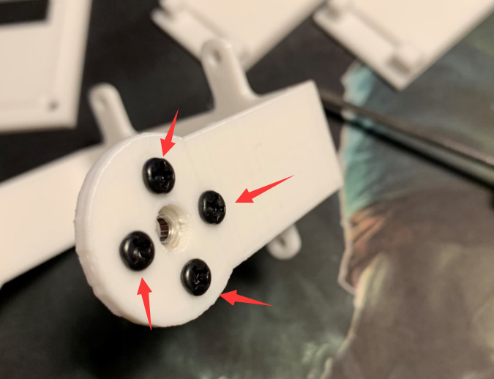

舵机支架安装

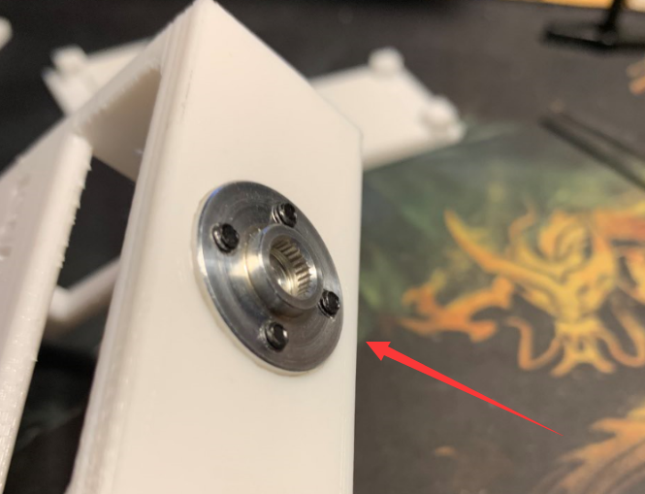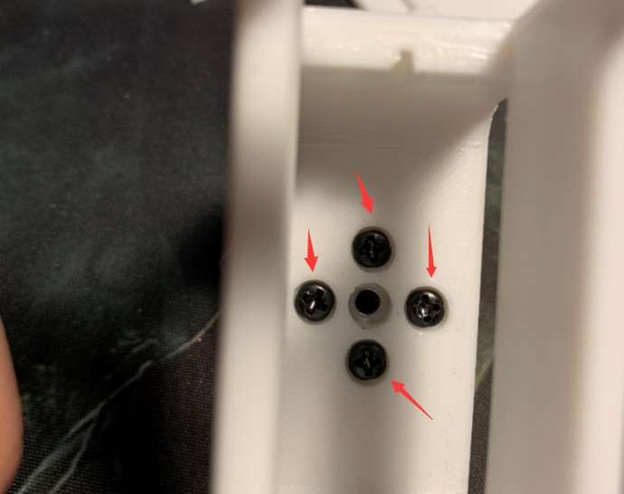

**安装舵机与平泡**

将水平泡安装到水平舵机安装板上

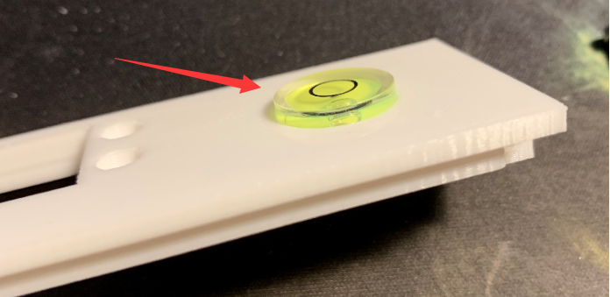

使用4枚M3*12螺丝与4枚螺母将水平舵机安装，注意舵机的出头方向是朝向，因为我使用的鹰眼屏是单接收的，天线在左边，这样安装的话比较适合天线馈线的走线。

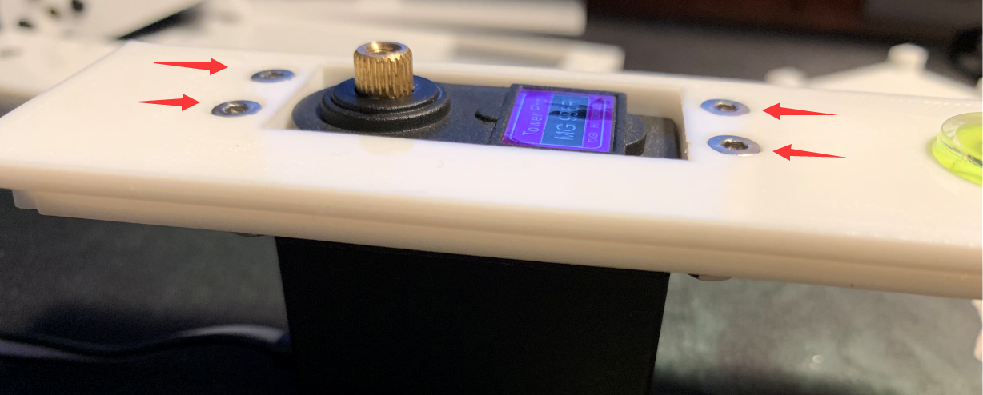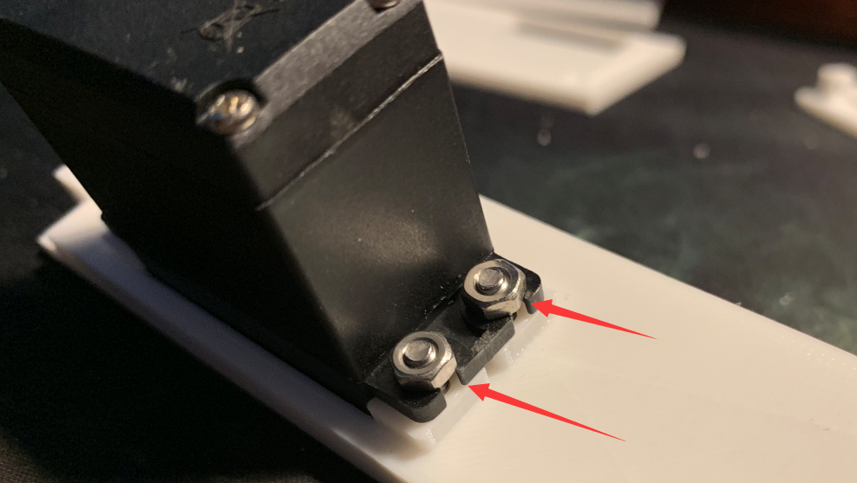

使用4枚M3*12螺丝与4枚螺母将俯仰舵机安装。

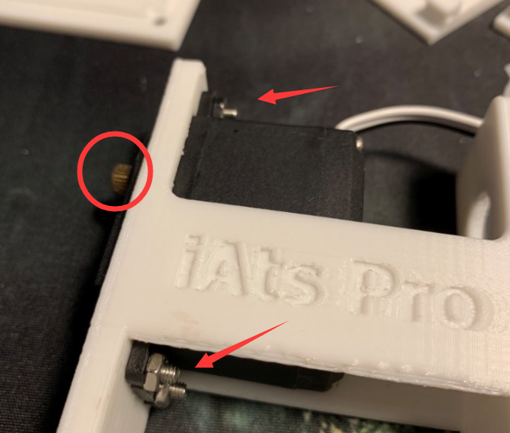

**主体组装**

先将侧板与底板组装

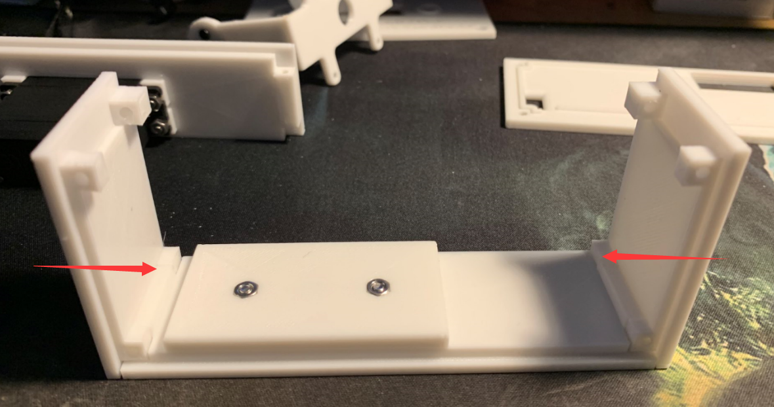

再将水平舵机安装板组装

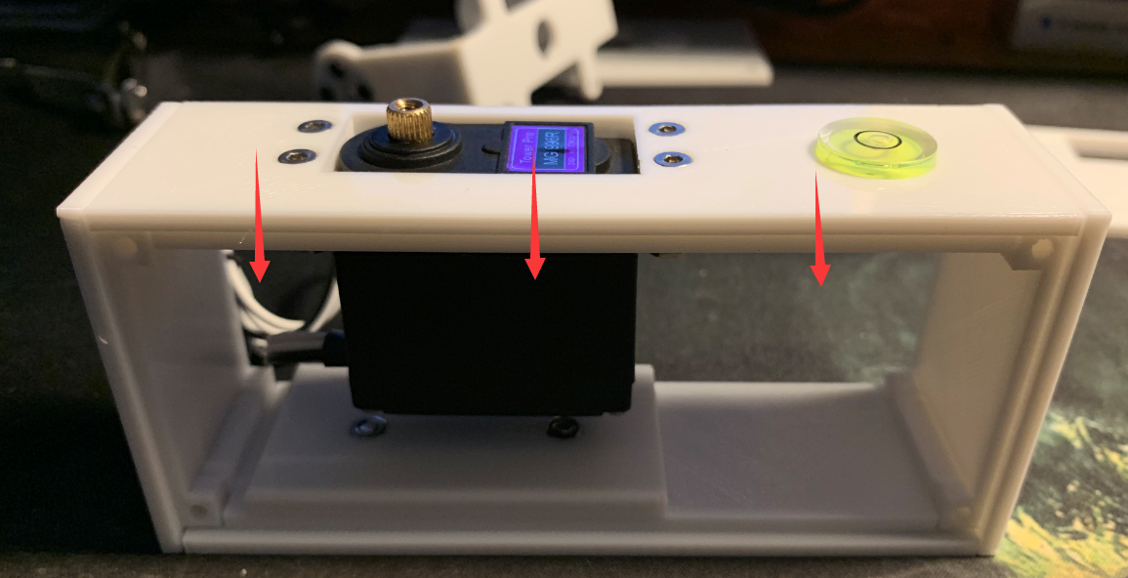

安装主板

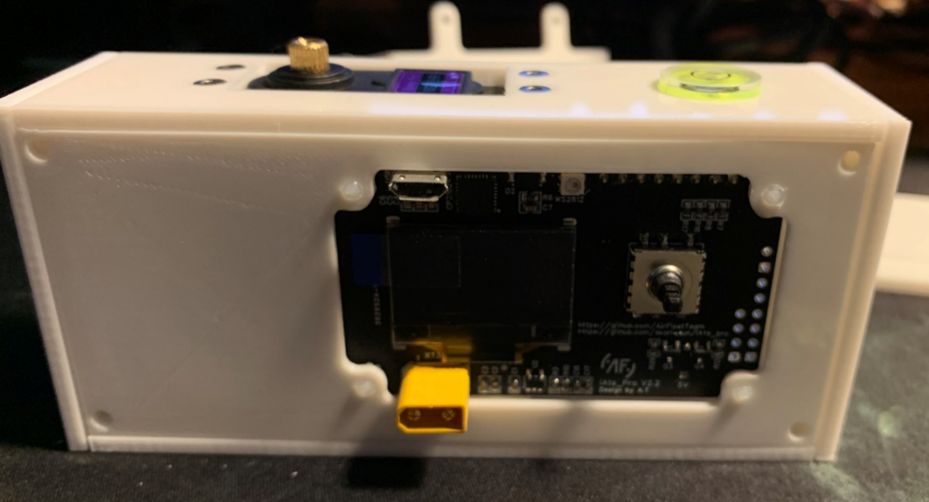

安装前面板并使用4枚M3*16的螺栓进行紧固

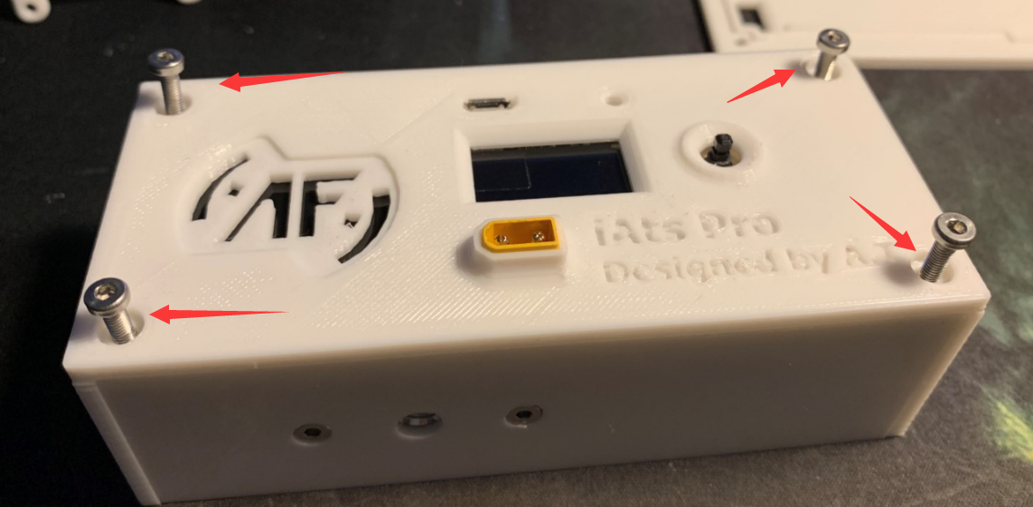

插上水平舵机线

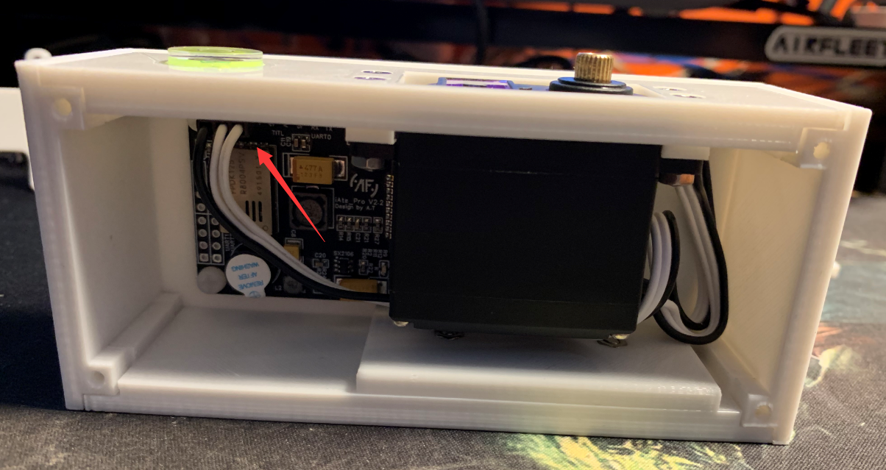

安装俯仰舵机支架，拧入手拧螺母

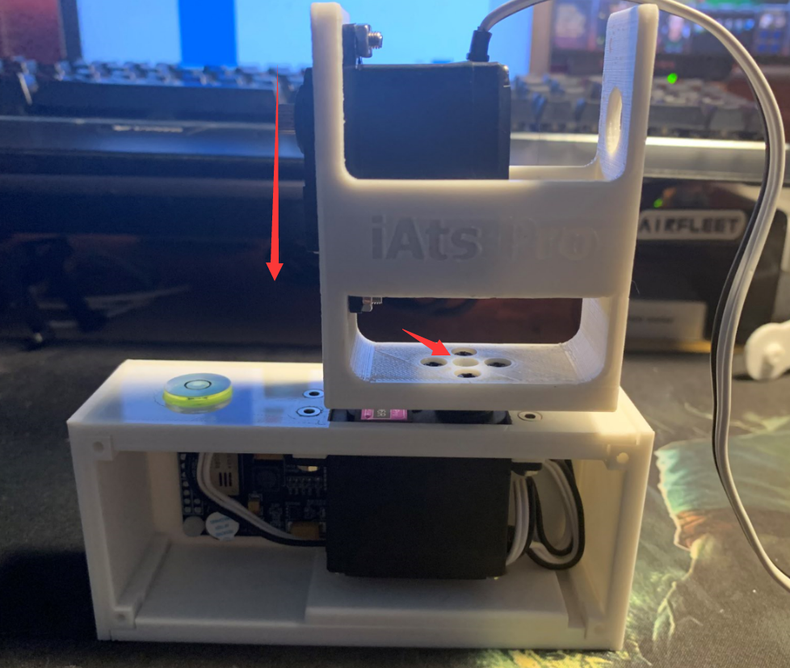

安装天线支架轴承

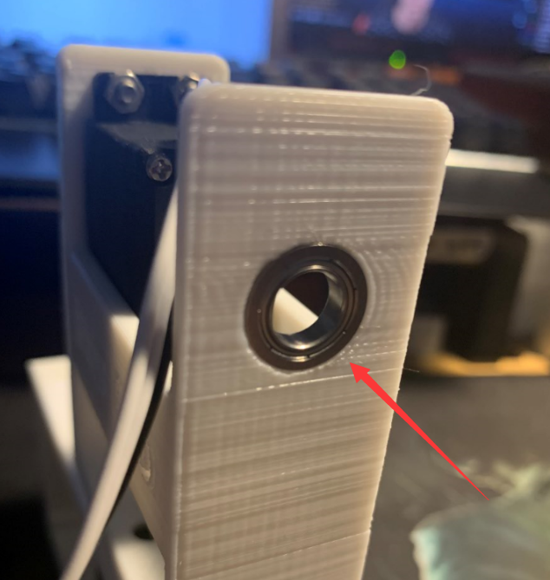

插好俯仰舵机线，安装背板并使用4枚M3*16螺栓紧固

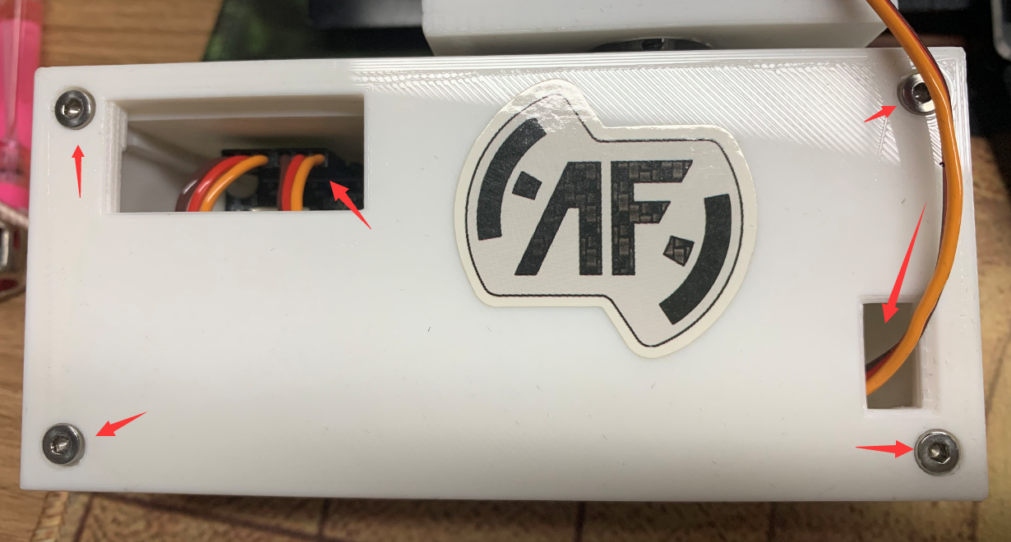

安装天线与支架

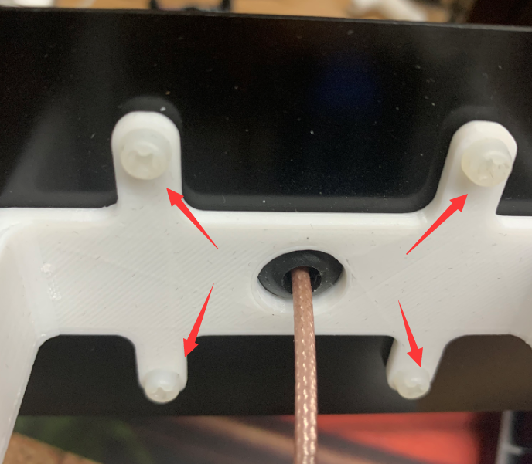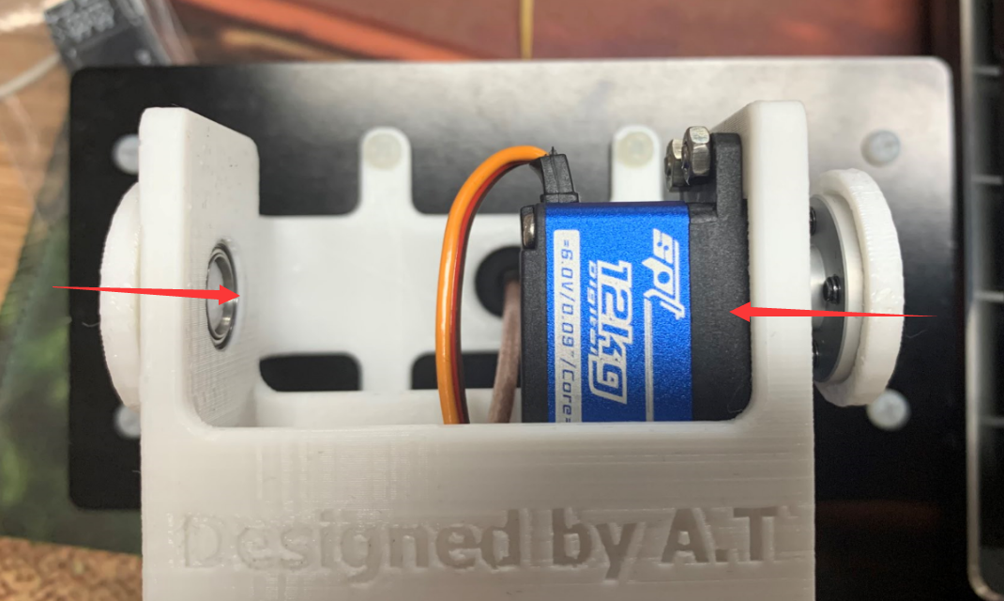

**最后组装完成效果**

